*Họ và tên: Đoàn Thị Nga*

*Lớp k57- Hải dương học*

*MSV:12001925*

*BÀI TẬP HẾT MÔN*

***Đề bài:*** *Cho phương trình sóng P. Giải bài toán tìm mode dao động sóng với c(z) như sau: c(0)= 1500, c(1000)=1450, (c(z) là hàm vận tốc truyền sóng tuyến tính theo độ sâu, có 1 lớp bùn dày 2m có vận tốc truyền sóng của đáy là 1450 m/s), mật độ ρ = 1.02 , tần số f= 1000(Hz)*

*Tính k và các mode dao độngtương ứng với 5 mode lớn nhất.*

***Bài làm:***

1. **Cơ sở lý thuyết:**

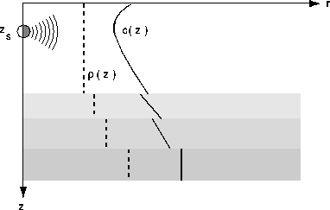

-Giải bài toán bằng phương pháp sai phân hữu hạn.

Ta có pt sóng dạng:

$$\left(∇^{2}-\frac{1}{\left.c^{2}(z\right)}\frac{∂^{2}}{∂t^{2}}\right)p=0$$

Các điều kiện biên: Điều kiện liên tục

Mặt hở : P­(­0)=0

Đáy cứng : 

Nhìnvào hình vẽ trên: âm được truyền đi không liên tục mà bị đứt đoạn tại nơi mà phân cách hai môi trường khác nhau.

Pt sóng âm có dạng:

http://oalib.hlsresearch.com/Modes/AcousticsToolbox/manual_html/img4.gif

Trong đó P(r,z,t) là áp suất âm thanh phụ thuộc vào r, z, t. s(t) là điểm nguồn. *p*(z) là mật độ, c(z) tốc độ.

Giả sử

http://oalib.hlsresearch.com/Modes/AcousticsToolbox/manual_html/img9.gif

s(t) =**e-iwt(2.3)**

p(r,z,t)=p(r,z)e-iwt**(2.4)**

phương trình sóng trở thành:

http://oalib.hlsresearch.com/Modes/AcousticsToolbox/manual_html/img14.gif

Với:

http://oalib.hlsresearch.com/Modes/AcousticsToolbox/manual_html/img15.gif

Ta được:

http://oalib.hlsresearch.com/Modes/AcousticsToolbox/manual_html/img16.gif

Hai thành phần trong dấu ngoặc vuông lần lượt là hàm của r và z. Do đó cách duy nhất để phương trình thỏa mãn là nếu mỗi thành phần bằng một hằng số (k2) được nhận từ phương trình

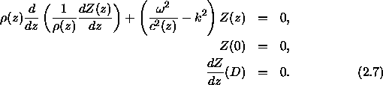

Khi các mode trực giao :

http://oalib.hlsresearch.com/Modes/AcousticsToolbox/manual_html/img31.gif

Giả sử các mode được chia theobậc ta có:

http://oalib.hlsresearch.com/Modes/AcousticsToolbox/manual_html/img32.gif

Với điều này thì ta được:

http://oalib.hlsresearch.com/Modes/AcousticsToolbox/manual_html/img33.gif

P(r,z,t)iwt

Từ (2.7) ta có:

$$\frac{d^{2}P_{m}\left(z\right)}{{dz}^{2}}+\left[\frac{ω^{2}}{c^{2}\left(z\right)}-k_{H,m}^{2}\right]P_{m}\left(z\right)=0$$

Triển khai dãy Taylor của P:

$$P_{j+1}{=P}_{j}{+P}_{j}^{'}{h+P}_{j}^{''}\frac{h^{2}}{2!}++P_{j}^{\left(3\right)}\frac{h^{3}}{3!}+...$$

Loạibỏcácvôcùngbébậccao ta có:

$$\left.P_{j}^{'}=\frac{P_{j+1}-P_{j}}{h}-P_{j}^{''}\frac{h}{2}+O(h^{2}\right)$$

Tương tự ta có: Pj’= ((Pj-Pj-1)/h) =Pj’’+O(h2)

Cuối cùng: ( (Pj’’=Pj-1-2Pj+Pj+1)/h2)+O(h2)

Viết lại phương trình P’’thu được ở trên:

Pj-1+(-2+h2(w2/c2j  -k2))Pj+Pj+1=0

Viết dưới dạng ma trận A(k2)P=0 hay (B-Ik2)P=0

Nghiệm N là vector riêng v tương ứng với mỗi giá trị riêng k

1. **Phương trình tính toán sử dụng phần mềm MATLAB**

Chương trình:

function ffsong()

close all;

dh=.1; % buoc luoi

ro=1.02; % mat do

f=5500; % tan so

D=100; % do sau

c=1500; % van toc c

N=ceil(D/dh); % N la so nut song-lay phan nguyen

clf;

c=linspace(1500,1450,N); % ham tuyen tinh theo do sau

z=dh:dh:D; % khoang chia do sau

% giai voi dieu kien bien tren 1

%

A=make_model(dh,c,f,N); % A la ma tran

[V,K]=SolveEigsA(A); % V-ham rieng, K-tri rieng

figure(1);

% ve van toc c

subplot(1,6,1); % 1- so hang, 6-so cot, 1-vi tri 1

plot(c,dh:dh:D,'r'); % ham chuan hoa cho lenh ben tren

view(0,-90); % lenh lat nguoc hinh ve

subplot(1,6,2);

plot(V(:,1),dh:dh:D,'g');

view(0,-90);

subplot(1,6,3);

plot(V(:,2),dh:dh:D,'b');

view(0,-90);

subplot(1,6,4);

plot(V(:,3),dh:dh:D,'c');

view(0,-90);

subplot(1,6,5);

plot(V(:,4),dh:dh:D,'y');

view(0,-90);

subplot(1,6,6);

plot(V(:,5),dh:dh:D,'k');

view(0,-90);

hold on;

[ K(:) ];

% tinh truong song

mode =5;

r = 100:1:1000;

r=r*1e3;

zSource = ceil(D/dh/(5/3));

Pzr=Pressure(K(1:mode),V(:,1:mode),r,zSource);

[zz rr]=meshgrid(z,r);

figure(2);

surface(rr,zz,abs(Pzr'));

shading interp

colorbar;

function A = make_model(dh,c,f,N)

g=ones(1,N-1);

omega=2*pi()*f;

d=-2+dh.^2.*omega^2./c.^2.*ones(1,N);

A=diag(d) + diag(g,1) + diag(g,-1);

A(1,2)=0.5;

function [V,K]=SolveEigsA(A)

[V,K]=eig(A);

%chuan hoa vec to V

a=V(1,:);

b=abs(V(1,:));

dau=a.*b.^(-1);

dau=diag(dau);

V=V*dau;

K=diag(K);

[K, index]=sort(K);

index=flipud(index);

K=flipud(K);

% khong can dua ra ket qua

K=sqrt(K);

%V=fliplr(V);

function [V,K]=SolveEigsA(A)

[V,K]=eigs(sparse(A),50,'lm');

K=diag(K);

K=sqrt(K);

%

function Pzr=Pressure(K,V,r,zSource);

Pzk = V*diag(V(zSource,:));

Pkr = K(:)*reshape(r,1,length(r));

Pkr = exp(i*Pkr)./sqrt(Pkr);

Pzr = Pzk*Pkr *i*exp(i*pi()/4)/sqrt(8*pi);

III. Kết quả

1. Giá trị riêng k: 2.3807; 2.3788; 2.3772; 2.3757; 2.3744
2. Các đồ thị

Hình 1.

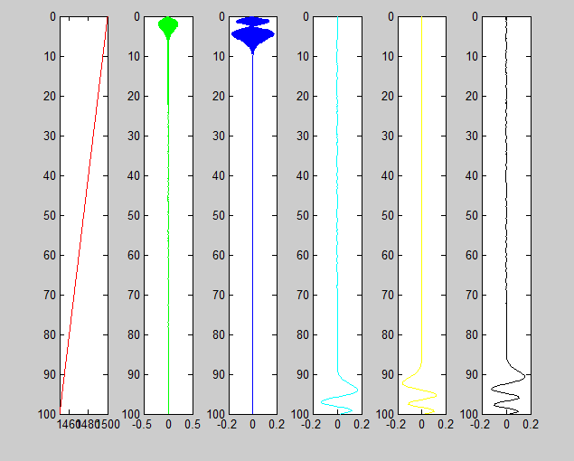

Hình 2.

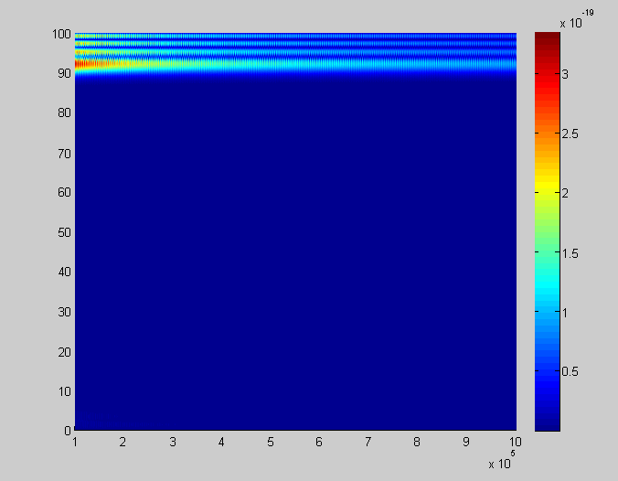

Nhận xét:

Nhìn vào đồ thị ta thấy hoạt động của sóng ở đáy biến thiên do sự thay đổi của pha dao động. Dưới tác động của mật độ và tính chất môi trường nước biển, năng lượng tập trung chủ yếu ở đáy.